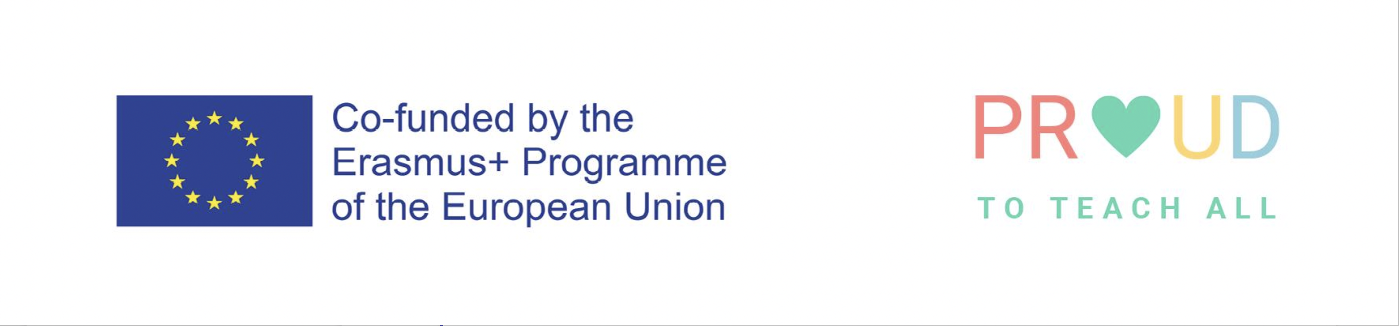

Lesson/Learning Study
Informatie- en toestemmingsformulier voor de deelnemer

Naam:

Ik ga akkoord met deelname aan de Lesson/Learning Study | JA/NEE* doorhalen wat niet van toepassing is
Ik geef toestemming voor een geanonimiseerd ‘Casusverhaal’ dat wordt ontwikkeld door de onderzoeker, op basis van de Lesson/Learning Study | JA/NEE
Ik geef toestemming voor het delen van een geanonimiseerd ‘Casusverhaal’ op conferenties en evenementen, waar het onderzoek wordt verspreid | JA/NEE
Ik geef toestemming voor op passende wijze delen van gegevens uit de Lesson Study (geanonimiseerd) op sociale media | JA/NEE
Ik geef toestemming dat er in de projectblog (geanonimiseerd) wordt verwezen naar details van de Lesson Study | JA/NEE
Ik geef toestemming dat (geanonimiseerde) opmerkingen met betrekking tot de Lesson/Learning Study veilig worden bewaard voor maximaal 10 jaar, en mogelijk worden gebruikt in toekomstig onderzoek | JA/NEE

Op de hoogte blijven van het project

Ik wil graag updates ontvangen over de voortgang van het project | JA/NEE* doorhalen wat niet van toepassing is
Er mag met mij contact worden opgenomen over het project met behulp van de onderstaande gegevens

Handtekening --------------------------------------------------------------------------------

Datum ------------------------------------------------------------------------------------

